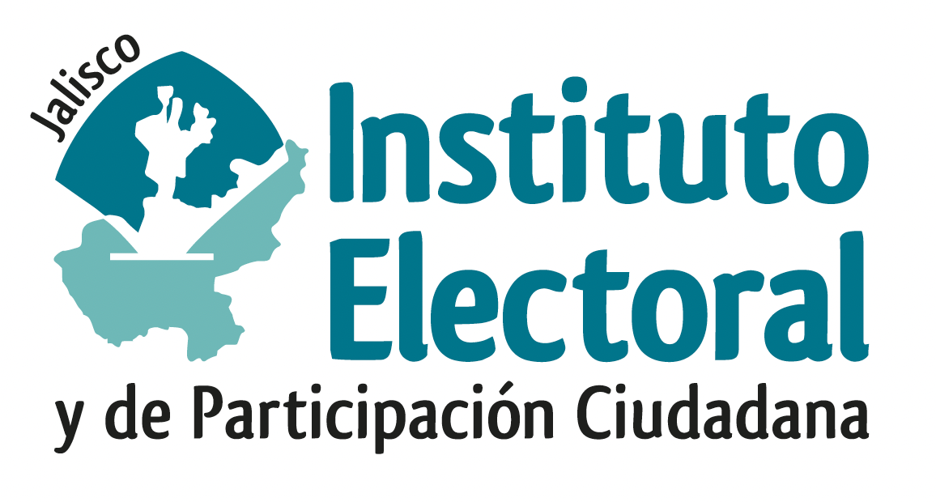

PRIMERA SESIÓN ORDINARIA DE LA COMISIÓN DE
PRERROGATIVAS A PARTIDOS POLÍTICOS

Fecha: 31 de octubre de 2024.
Hora: 15.30 horas
Videoconferencia

Orden del día:

- Presentación y, en su caso, aprobación del orden del día.

- Proyecto de acuerdo de la Comisión de Prerrogativas a Partidos Políticos del Instituto Electoral y de Participación Ciudadana del Estado de Jalisco, por el que se propone al Consejo General, el programa de trabajo a desarrollar, durante el periodo comprendido de octubre de 2024 a septiembre de 2025.

- Asuntos Generales.

_______________________________
Martha Cecilia González Carrillo
Secretaría Técnica de la Comisión

